Contents
Site Spotlight: Bluestone Elementary School
Women’s History Month
2025-2026 Important Dates

Site Spotlight:

Bluestone Elementary

The launch of our new Art Cohort is opening exciting doors for Gus Bus students at Bluestone Elementary Afterschool. This program offers students a focused weekly session—on either Wednesday or Thursday—where they can explore creative thinking in a hands‑on setting. Through interdisciplinary art‑making activities, students stretch their creative muscles while engaging with math, science, literacy, and other subjects in fresh and exciting ways.
This opportunity is made possible through a unique partnership between the Gus Bus and the Bluestone art teacher, Jennifer Cartwright. Together, we are creating a vibrant learning environment that encourages students to connect artistic expression with academic concepts, helping them see their classroom learning from new perspectives.
Families interested in the Art Cohort are welcome to reach out to us at gusbus@jmu.edu or pick up a permission form from the Bluestone front office. Enrollment is limited, and we maintain a waitlist of interested families so we can offer spots as they become available in future sessions.
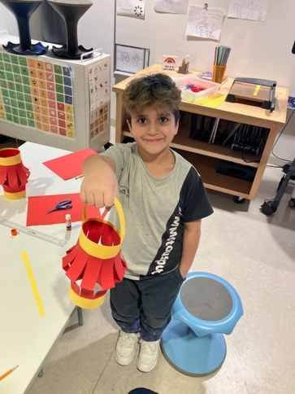
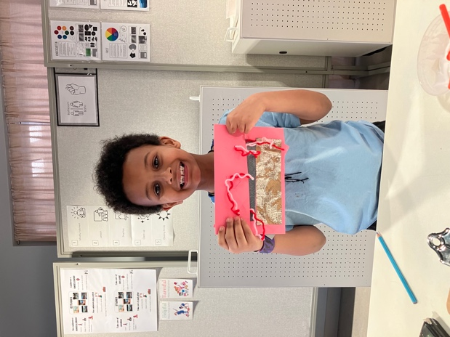

Women’s History Month

March is Women’s History Month, a time to celebrate the women who have shaped our world through their courage, creativity, and leadership. Throughout the month, we encourage families to explore stories of women who made a difference in science, the arts, civil rights, and their communities.
Here are a few kid-friendly figures to spark conversations at home:
- Ruth Bader Ginsburg — a Supreme Court Justice known for her sharp legal mind and lifelong commitment to fairness and equality.
- Frida Kahlo — a Latinx artist known for her bold colors and powerful self-expression.
- Ruby Bridges — a brave Black woman who, in the first grade, helped integrate schools and became a lifelong civil rights leader.
Try asking your child which woman they’d like to learn more about or check out a book from the Gus Bus library featuring a woman who inspires them. Small conversations spark big curiosity.
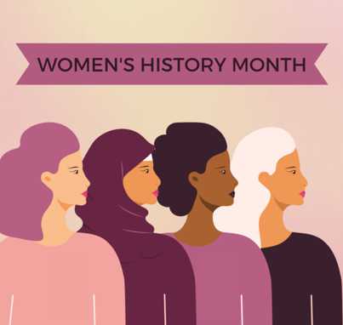

2025-2026 Important Dates
March 22 - Gus Bus Lucky Duck Race 2026
March 24 - Family Night with Morrison Bruce Center at Massanutten Regional Library (6-8p)
March 30-April 6 - HCPS Spring Break – We will be having special Gus Bus stops this week!
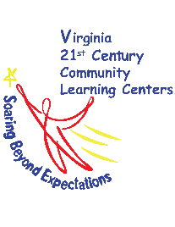

April 21 - Disability Awareness Family Night

Contenido
Destacado del lugar: Bluestone Elementary School
El Mes de la Historia de la Mujer
2025-2026 Fechas Importantes

Destacado del lugar: Bluestone Elementary School
El lanzamiento de nuestra nueva Cohorte de Arte está abriendo puertas emocionantes para los estudiantes de Gus Bus en la Escuela Primaria Bluestone Afterschool. Este programa ofrece a los estudiantes una sesión semanal enfocada, ya sea el miércoles o el jueves, donde pueden explorar el pensamiento creativo en un entorno práctico. A través de actividades artísticas interdisciplinarias, los estudiantes estiran sus músculos creativos mientras se involucran con matemáticas, ciencias, alfabetización y otros temas de maneras frescas y emocionantes.
Esta oportunidad es posible gracias a una asociación única entre el Gus Bus y la profesora de arte Bluestone, Jennifer Cartwright. Juntos, estamos creando un ambiente de aprendizaje vibrante que anima a los estudiantes a conectar la expresión artística con los conceptos académicos, ayudándoles a ver su aprendizaje en el aula desde nuevas perspectivas.
Las familias interesadas en la cohorte Art pueden comunicarse con nosotros en gusbus@jmu.edu o recoger un formulario de permiso en la oficina de Bluestone. La inscripción es limitada, y mantenemos una lista de espera de las familias interesadas para que podamos ofrecer plazas a medida que estén disponibles en futuras sesiones.

El Mes de la Historia de la Mujer
Marzo es el Mes de la Historia de las Mujeres, un momento para celebrar a las mujeres que han dado forma a nuestro mundo a través de su coraje, creatividad y liderazgo. A lo largo del mes, alentamos a las familias a explorar historias de mujeres que hicieron una diferencia en la ciencia, las artes, los derechos civiles y sus comunidades.
Aquí tienes algunas figuras aptas para niños que pueden fomentar conversaciones en casa:
- Ruth Bader Ginsburg — una magistrada de la Corte Suprema conocida por su aguda mente legal y su compromiso de por vida con la justicia y la igualdad.
- Frida Kahlo — una artista conocida por sus colores audaces y su poderosa autoexpresión.
- Ruby Bridges — Una mujer valiente que, en el primer grado, ayudó a integrar las escuelas y se convirtió en una líder de derechos civiles de toda la vida.
Intenta preguntar a tu hijo sobre qué mujer le gustaría saber más o saca un libro de la biblioteca con una mujer que le inspire. Las conversaciones pequeñas despiertan una gran curiosidad.
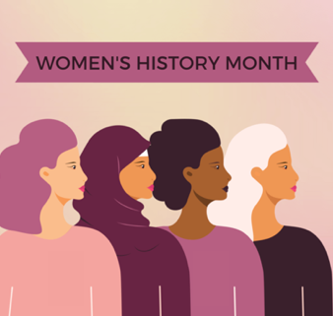

2025-2026 Fechas Importantes
March 22 - Gus Bus Lucky Duck Race de 2026
March 24 - Noche Familiar con el Morrison Bruce Center en la Biblioteca Regional de Massanutten (6-8p)
March 30-April 6 – HCPS Spring Break – ¡Esta semana tendremos paradas especiales de autobús Gus!
April 21 - Noche de Concienciación sobre la Discapacidad

